Resolución del Pleno del Instituto de Transparencia, Acceso a la Información Pública y Protección de Datos Personales del Estado de México y Municipios, con domicilio en Metepec, Estado de México, a veintinueve de mayo de dos mil diecinueve.
VISTOS los expedientes electrónicos formados con motivo de los recursos de revisión números 01690/INFOEM/IP/RR/2019 y 01692/INFOEM/IP/RR/2019, interpuestos por el C. XXXXXX XXXXXXX XXXXXXX en lo sucesivo El Recurrente, en contra de la respuesta del Ayuntamiento de Tecámac, en lo subsecuente El Sujeto Obligado, se procede a dictar la presente resolución.

A N T E C E D E N T E S D E L A S U N T O
PRIMERO. De la Solicitud de Información.
Con fecha doce de febrero de dos mil diecinueve, El Recurrente, presentó a través del Sistema de Acceso a la Información Mexiquense (SAIMEX) ante El Sujeto Obligado, las solicitudes de acceso a la información pública, registradas bajo los números de expediente 00116/TECAMAC/IP/2019 y 00114/TECAMAC/IP/2019, mediante las cuales solicitó información en el tenor siguiente:
Solicitud de información 00116/TECAMAC/IP/2019
“solicito copia de la documentación de grado de estudios o formación académica, experiencia minima de un año en el cargo como titular de Proteccion Civil y certificación de habilidades para el cargo del C. Luis Manuel del Rio Escarcega, esto con la finalidad de saber si mi personal recomendado cumple con los requisitos establecidos dentro del articulo 32 de la Ley Organica Municipal del Estado de México.” [Sic]

Solicitud de información 00114/TECAMAC/IP/2019
“solicito copia de la documentación de grado de estudios o formación académica, certificación de habilidades para el cargo del C. Roberto Carlos Garcia Suarez, esto con la finalidad de saber si mi personal recomendado cumple con los requisitos establecidos dentro del articulo 32 de la Ley Organica Municipal del Estado de México para alguno de los cargos mencionados en el articulo de esta ley” [Sic]
Modalidad de entrega: a través del SAIMEX, en los dos casos.

SEGUNDO. De la respuesta al Sujeto Obligado.
En los expedientes electrónicos SAIMEX, se aprecia que el día catorce de marzo del presente, El Sujeto Obligado dio respuesta a las solicitudes de información señalando lo siguiente:
00116/TECAMAC/IP/2019
“En respuesta a la solicitud recibida nos permitimos hacer de su conocimiento que con fundamento en el artículo 53, Fracciones: II, V y VI de la Ley de Transparencia y Acceso a la Información Pública del Estado de México y Municipios, le contestamos que:
Por medio de la presente me dirijo a usted para enviarle un cordial saludo, así mismo, conforme a lo requerido en la solicitud con número de folio 00116/TECAMAC/IP/2019, envío copia de la documentación donde se integra el grado de estudios o formación académica del C. Luis Manuel del Rio Escarcega” [Sic]

00114/TECAMAC/IP/2019
“En respuesta a la solicitud recibida, nos permitimos hacer de su conocimiento que con fundamento en el artículo 53, Fracciones II, V y VI de la Ley de Transparencia y Acceso a la Información Pública del Estado de México y Municipios, le contestamos que:
Por medio de la presente me dirijo a usted para enviarle un cordial saludo, así mismo, conforme a lo requerido en su solicitud con número de folio 00114/TECAMAC/IP/2019, envío copia de la documentación donde se integra el grado de estudios o formación académica y certificación de habilidades del C. Roberto Carlos García Suarez” [Sic]

A mayor abundamiento, se desprende que en los expedientes electrónicos de las solicitudes de información 00116/TECAMAC/IP/2019 y 00114/TECAMAC/IP/2019, El Sujeto Obligado adjuntó los documentos electrónicos “CONTESTACION_00116_TECAMAC-pdf” y “CONTESTACION_00114_TECAMAC.pdf”, respectivamente, mismos que se tienen por reproducidos, en virtud de que serán materia de análisis en el respectivo considerando.

TERCERO. Del recurso de revisión.
Inconforme con las respuestas notificadas por El Sujeto Obligado, El Recurrente interpuso los recursos de revisión, en fecha quince de marzo del año en curso, los cuales fueron registrados en el sistema electrónico con los expedientes números 01690/INFOEM/IP/RR/2019 (para la solicitud 00116/TECAMAC/IP/2019) y 01692/INFOEM/IP/RR/2019 (para la solicitud 00114/TECAMAC/IP/2019) en los cuales arguye las siguientes manifestaciones:
01690/INFOEM/IP/RR/2019
Acto Impugnado:
“solicito copia de la documentación de grado de estudios o formación académica, experiencia minima de un año en el cargo como titular de Proteccion Civil y certificación de habilidades para el cargo del C. Luis Manuel del Rio Escarcega, esto con la finalidad de saber si mi personal recomendado cumple con los requisitos establecidos dentro del articulo 32 de la Ley Organica Municipal del Estado de México” [Sic]
Razones o Motivos de Inconformidad:
“derivado de la solicitud, solo se anexa en la respuesta por medio de este portal copia de la documentacion de grado de estudios o formacion academica, NO se anexa como se solicita en la solicitud documento que acredite la experiencia minima de un año en el cargo del titular de Proteccion Civil, de igual forma no se anexa la certificación para el cargo, esto fundamentado en el Articulo 32 de la Ley Organica Municipal del Estado de México, que a la letra dice: Artículo 32. Para ocupar los cargos de Secretario, Tesorero, Director de Obras Públicas, Director de Desarrollo Económico, Coordinador General Municipal de Mejora Regulatoria, Ecología, Desarrollo Urbano, o equivalentes, titulares de las unidades administrativas. Protección Civil, y de los organismos auxiliares se deberán satisfacer los siguientes requisitos: I. Ser ciudadano del Estado en pleno uso de sus derechos; II. No estar inhabilitado para desempeñar cargo, empleo, o comisión pública. III. No haber sido condenado en proceso penal, por delito intencional que amerite pena privativa de libertad; IV. Contar con título profesional y acreditar experiencia mínima de un año en la materia, anta el Presidente o el Ayuntamiento, cuando sea el caso, para el desempeño de los cargos que así lo requieran; y V. En su caso, contar con certificación en la materia del cargo que se desempeñará.” [Sic]

01692/INFOEM/IP/RR/2019
Acto Impugnado:
“solicito copia de la documentación de grado de estudios o formación académica, certificación de habilidades para el cargo del C. Roberto Carlos Garcia Suarez, esto con la finalidad de saber si mi personal recomendado cumple con los requisitos establecidos dentro del articulo 32 de la Ley Organica Municipal del Estado de México para alguno de los cargos mencionados en el articulo de esta ley. ” [Sic]

Razones o Motivos de Inconformidad:
“derivado de la solicitud, solo se anexa en la respuesta por medio de este portal copia de la documentacion de grado de estudios o formacion academica, NO se anexa la certificación para el cargo, esto fundamentado en el Articulo 32 de la Ley Organica Municipal del Estado de México, que a la letra dice: Artículo 32. Para ocupar los cargos de Secretario, Tesorero, Director de Obras Públicas, Director de Desarrollo Económico, Coordinador General Municipal de Mejora Regulatoria, Ecología, Desarrollo Urbano, o equivalentes, titulares de las unidades administrativas. Protección Civil, y de los organismos auxiliares se deberán satisfacer los siguientes requisitos: I. Ser ciudadano del Estado en pleno uso de sus derechos; II. No estar inhabilitado para desempeñar cargo, empleo, o comisión pública. III. No haber sido condenado en proceso penal, por delito intencional que amerite pena privativa de libertad; IV. Contar con título profesional y acreditar experiencia mínima de un año en la materia, anta el Presidente o el Ayuntamiento, cuando sea el caso, para el desempeño de los cargos que así lo requieran; y V. En su caso, contar con certificación en la materia del cargo que se desempeñará.” [Sic]

No resulta desapercibido para este Órgano Resolutor que al momento de interponer los recursos de revisión 01690/INFOEM/IP/RR/2019 y 01692/INFOEM/IP/RR/2019, El Recurrente adjuntó los documentos electrónicos “CONTESTACION_00116_TECAMAC.pdf” y “CONTESTACION_00114_TECAMAC.pdf”, respectivamente, mismos que se tienen por reproducidos, en virtud de que serán materia de análisis más adelante.

CUARTO. Del turno del recurso de revisión.
Los medios de impugnación le fueron turnados a los Comisionados Zulema Martínez Sánchez y Eva Abaid Yapur, por medio del sistema electrónico en términos del arábigo 185 fracción I de la Ley de Transparencia y Acceso a la Información Pública del Estado de México y Municipios, de los cuales recayeron acuerdos de admisión en fecha veintidós de marzo de dos mil diecinueve, determinándose en ellos, un plazo de siete días para que las partes manifestaran lo que a su derecho corresponda en términos del numeral ya citado.

QUINTO. De la acumulación.
Posteriormente por acuerdo del Pleno del Instituto, en la Décima Segunda Sesión de Pleno de fecha veintiséis de marzo del presente, se determinó acumular los recursos de revisión en estudio, ya que existe identidad del solicitante, del sujeto obligado y similitud de causas y objeto de solicitud.

Lo anterior de conformidad con lo dispuesto en el artículo 195 de la Ley de Transparencia y Acceso a la información Pública del Estado de México y Municipios, y con el artículo 18 del Código de Procedimientos Administrativos del Estado de México, los cuales establecen respectivamente:
“Artículo 195. En la tramitación del recurso de revisión se aplicarán supletoriamente las disposiciones contenidas en el Código de Procedimientos Administrativos del Estado de México.”
“Artículo 18.- La autoridad administrativa o el Tribunal acordarán la acumulación de los expedientes del procedimiento y proceso administrativo que ante ellos se sigan, de oficio o a petición de parte, cuando las partes o los actos administrativos sean iguales, se trate de actos conexos o resulte conveniente el trámite unificado de los asuntos, para evitar la emisión de resoluciones contradictorias. La misma regla se aplicará, en lo conducente, para la separación de los expedientes.” [Sic]

SEXTO. De la etapa de instrucción.
Así, en la etapa de instrucción, de las constancias que obran en los expedientes electrónicos se advierte que El Sujeto Obligado fue omiso en rendir sus informes justificados, asimismo, El Recurrente fue omiso en rendir las manifestaciones estimadas pertinentes.
Por lo que una vez transcurrido el plazo establecido para que las partes manifestaran lo que a su derecho conviniera, en fecha ocho de abril del presente se decretó el cierre de instrucción en términos del artículo 185 fracción VI de la Ley de Transparencia y Acceso a la Información Pública del Estado de México y Municipios, iniciando el término legal para dictar resolución definitiva del asunto.
Así, en fecha catorce de mayo del año en curso, se amplió el plazo para dictar resolución, en términos del artículo 181 de la Ley de Transparencia y Acceso a la Información Pública del Estado de México y Municipios.

C O N S I D E R A N D O
PRIMERO. De la competencia.
Este Instituto de Transparencia, Acceso a la Información Pública y Protección de Datos Personales del Estado de México, es competente para conocer y resolver los presentes recursos de revisión interpuestos por El Recurrente conforme a lo dispuesto en los artículos 6, apartado A, fracción IV de la Constitución Política de los Estados Unidos Mexicanos, 5, párrafos vigésimo, vigésimo primero y vigésimo segundo fracción IV de la Constitución Política del Estado Libre y Soberano de México, 1, 2 fracción II, 13, 29, 36 fracciones II y III, 176, 178, 179 fracción I, 181 párrafo tercero, 182, 185, 188 y 194 de la Ley de Transparencia y Acceso a la Información Pública del Estado de México y Municipios, 9 fracciones I, XXIV, 11 y 14 fracción I del Reglamento Interior del Instituto de Transparencia, Acceso a la Información Pública y Protección de Datos Personales del Estado de México.

SEGUNDO. Sobre los alcances del recurso de revisión.
Derivado de la impugnación realizada, es preciso e importante señalar que el recurso de revisión inmerso en la Ley de Transparencia vigente en la entidad, tiene el fin y alcance que señalan los numerales 176, 179, 181 párrafo cuarto, 194 y 195 y demás aplicables de la Ley de Transparencia y Acceso a la Información Pública del Estado de México y Municipios vigente, el cual será analizado conforme a las actuaciones que obren en el expediente electrónico, con la finalidad de reparar cualquier posible afectación al derecho de acceso a la información pública y garantizando el principio rector de máxima publicidad.

TERCERO. De las causas de improcedencia.
En el procedimiento de acceso a la información y de los medios de impugnación de la materia, se advierten diversos supuestos de procedibilidad, los cuales deben estudiarse con la finalidad de dar cumplimiento a los principios de legalidad y objetividad inmersos en el artículo 9 de Ley de Transparencia y Acceso a la Información Pública del Estado de México y Municipios, en correlación con la seguridad jurídica que debe generar lo actuado ante este Organismo garante.
Siendo facultad de este Órgano entrar al estudio de las causas de improcedencia que hagan valer las partes o que se adviertan de oficio por este Resolutor y por ende objeto de análisis previo al estudio de fondo del asunto, en los presupuestos procesales sobre el inicio o trámite de un proceso, generando eficacia jurídica en las resoluciones, máxime que se trata de una figura procesal adoptada en la ley de la materia, la cual impide su estudio y resolución cuando una vez admitido el recurso de revisión se advierta una causa de improcedencia que permita sobreseer el recurso de revisión, sin estudiar el fondo del asunto; circunstancias anteriores que no son incompatibles con el derecho de acceso a la justicia, ya que éste no se coarta por regular causas de improcedencia y sobreseimiento con tales fines. Así las cosas, del análisis de los expedientes electrónicos no se advierte ninguna causa de improcedencia que se actualice ni mucho menos alguna hecha valer por alguna de las partes, procediendo al estudio del fondo del asunto, en los siguientes términos.
CUARTO. Estudio y resolución del asunto
El análisis de los presentes recursos, se basará en el contenido íntegro de las actuaciones que obran en los expedientes electrónicos, para así estar en posibilidad este Órgano Colegiado de dictar el fallo correspondiente conforme a derecho, tomando en consideración los elementos aportados por las partes y respetando en todo momento al principio de máxima publicidad consagrado en nuestra Constitución Federal, Local y demás leyes aplicables en la materia, así como en los tratados internacionales en los que el Estado Mexicano sea parte, en concordancia con el párrafo tercero del artículo 1 de la Constitución Federal y el diverso 8 de la Ley de Transparencia local.
En un primer plano es necesario retomar y delimitar los requerimientos del ahora Recurrente, los cuales de manera objetiva versan específicamente en conocer la siguiente información:
00116/TECAMAC/IP/2019
Del C. Luis Manuel Rio Escarcega:
- El o los documentos que reflejen su grado de estudios o formación académica.
- El o los documentos que reflejen experiencia mínima de un año como titular de Protección Civil
- Certificación de habilidades
00114/TECAMAC/IP/2019
Del C. Roberto Carlos García Suarez
- El o los documentos que reflejen su grado de estudios o formación académica.
- Certificación de habilidades.

Es menester señalar que como fue mencionado en el antecedente segundo, el catorce de marzo de los corrientes, El Sujeto Obligado dio respuesta a las solicitudes de información, adicionalmente, adjuntó lo siguiente:
00116/TECAMAC/IP/2019
- “CONTESTACION_00116_TECAMAC.pdf”: Compila lo siguiente:
- Oficio CGA/0247/03/2019 signado por la Coordinadora General de Administración y dirigido al Titular de la Unidad de Transparencia y Acceso a la Información Pública Municipal, manifiesta enviar copia de la documentación en donde se acredita el grado de estudios o formación académica del ciudadano referido en la solicitud de información.
- Constancia de estudios signada por el Responsable de Control Escolar y dirigida a quien corresponda, se manifiesta que el servidor público referido en la solicitud de información cursó la licenciatura en administración de empresas, adicionalmente contiene otros datos como número de matrícula y periodo de estudios; de fecha veintinueve de octubre de dos mil dieciocho.
- Historial académico, en donde se testaron las calificaciones obtenidas por el servidor público referido en la solicitud de información, al cursar la licenciatura en administración de empresas; de fecha diecinueve de octubre de dos mil dieciocho.

00114/TECAMAC/IP/2019
- “CONTESTACION_00114_TECAMAC.pdf”: Compila lo siguiente:
- Oficio CGA/0249/03/2019 signado por la Coordinadora General de Administración y dirigido al Titular de la Unidad de Transparencia, y Acceso a la Información Pública Municipal, manifiesta enviar copia de la documentación en donde se acredita el grado de estudios o formación académica del ciudadano referido en la solicitud de información.
- Certificación signada por la Secretaria del Ayuntamiento de Acolman, en donde el presidente municipal propone para ocupar el cargo de Director de Desarrollo Urbano al ciudadano referido en la solicitud de información.
- Título de Licenciado en Administración expedido a favor del ciudadano referido en la solicitud de información, se advierte que la fotografía del servidor público ha sido testada, así como la firma del rector/director de la universidad.

De lo anteriormente descrito, resulta oportuno mencionar que la matrícula escolar funge como un dato que hace identificada o identificable a una persona, por ello, al encuadrar dentro de las fronteras conceptuales de los datos personales no resulta procedente su entrega, al no ser información de naturaleza pública.
En este tenor, se ordena dar vista al Titular de la Contraloría Interna y Órgano de Control y Vigilancia de este Instituto, de conformidad con el artículo 190 de la Ley de Transparencia y Acceso a la Información Pública del Estado de México y Municipios.
Inconforme con las respuestas del Sujeto Obligado, El Recurrente interpuso recursos de revisión en fecha quince de marzo, admitiéndose el veintidós de marzo, ambos del año en curso. Señalando como razones o motivos de inconformidad lo siguiente:
01690/INFOEM/IP/RR/2019
“derivado de la solicitud, solo se anexa en la respuesta por medio de este portal copia de la documentacion de grado de estudios o formacion academica, NO se anexa como se solicita en la solicitud documento que acredite la experiencia minima de un año en el cargo del titular de Proteccion Civil, de igual forma no se anexa la certificación para el cargo, esto fundamentado en el Articulo 32 de la Ley Organica Municipal del Estado de México, que a la letra dice: Artículo 32. Para ocupar los cargos de Secretario, Tesorero, Director de Obras Públicas, Director de Desarrollo Económico, Coordinador General Municipal de Mejora Regulatoria, Ecología, Desarrollo Urbano, o equivalentes, titulares de las unidades administrativas. Protección Civil, y de los organismos auxiliares se deberán satisfacer los siguientes requisitos: I. Ser ciudadano del Estado en pleno uso de sus derechos; II. No estar inhabilitado para desempeñar cargo, empleo, o comisión pública. III. No haber sido condenado en proceso penal, por delito intencional que amerite pena privativa de libertad; IV. Contar con título profesional y acreditar experiencia mínima de un año en la materia, anta el Presidente o el Ayuntamiento, cuando sea el caso, para el desempeño de los cargos que así lo requieran; y V. En su caso, contar con certificación en la materia del cargo que se desempeñará.” [Sic]

01692/INFOEM/IP/RR/2019
“derivado de la solicitud, solo se anexa en la respuesta por medio de este portal copia de la documentacion de grado de estudios o formacion academica, NO se anexa la certificación para el cargo, esto fundamentado en el Articulo 32 de la Ley Organica Municipal del Estado de México, que a la letra dice: Artículo 32. Para ocupar los cargos de Secretario, Tesorero, Director de Obras Públicas, Director de Desarrollo Económico, Coordinador General Municipal de Mejora Regulatoria, Ecología, Desarrollo Urbano, o equivalentes, titulares de las unidades administrativas. Protección Civil, y de los organismos auxiliares se deberán satisfacer los siguientes requisitos: I. Ser ciudadano del Estado en pleno uso de sus derechos; II. No estar inhabilitado para desempeñar cargo, empleo, o comisión pública. III. No haber sido condenado en proceso penal, por delito intencional que amerite pena privativa de libertad; IV. Contar con título profesional y acreditar experiencia mínima de un año en la materia, anta el Presidente o el Ayuntamiento, cuando sea el caso, para el desempeño de los cargos que así lo requieran; y V. En su caso, contar con certificación en la materia del cargo que se desempeñará.” [Sic]

Por otra parte, como fue mencionado en el antecedente quinto, una vez abierta la etapa de instrucción se puntualiza que El Sujeto Obligado fue omiso en rendir sus informes justificados.
Una vez sentado lo anterior, en referencia al requerimiento identificado con el numeral 1), correspondiente a la solicitud de información 00116/TECAMAC/IP/2019 vale la pena mencionar que resulta procedente ordenar la entrega de la constancia de estudios, así como el historial académico remitidos mediante respuesta en donde se deberá de dejar visible la firma del responsable de control escolar, si bien es cierto que se trata de una institución educativa de carácter privado, lo cierto es que los particulares también pueden ejercer actos de autoridad. Asimismo, se deberá de testar el número de matrícula, así como las calificaciones respectivas, información que deberá de ser acompañada por el acuerdo de clasificación que sustente la respectiva versión pública.
En alusión a los requerimientos identificados con los numerales 2) y 3) se advierte que el particular requirió:
- El o los documentos que reflejen experiencia mínima de un año como titular de protección civil
- Certificación de habilidades

En este tenor, resulta oportuno traer a colación los numerales 32 y 81 Bis de la Ley Orgánica Municipal del Estado de México, normatividad invocada que dispone a la literalidad:
“Artículo 32.- Para ocupar los cargos de Secretario, Tesorero, Director de Obras Públicas, Director de Desarrollo Económico, Coordinador General Municipal de Mejora Regulatoria, Ecología, Desarrollo Urbano, o equivalentes, titulares de las unidades administrativas. Protección Civil, y de los organismos auxiliares se deberán satisfacer los siguientes requisitos:
- Ser ciudadano del Estado en pleno uso de sus derechos;
- No estar inhabilitado para desempeñar cargo, empleo, o comisión pública;
- No haber sido condenado en proceso penal, por delito intencional que amerite pena privativa de libertad.
- Contar con título profesional y acreditar experiencia mínima de un año en la materia, anta el Presidente o el Ayuntamiento, cuando sea el caso, para el desempeño de los cargos que así lo requieran; y
- En su caso, contar con certificación en la materia del cargo que se desempeñará.
Artículo 81 Bis.- Para ser titular de la Unidad Municipal de Protección Civil se requiere, además de los requisitos del artículo 32 de esta Ley, tener los conocimientos suficientes debidamente acreditados en materia de protección civil para poder desempeñar el cargo y acreditar dentro de los seis meses siguientes a partir del momento en que ocupe el cargo, a través del certificado respectivo, haber tomado cursos de capacitación en la materia, impartidos por la Coordinación General de Protección Civil del Estado de México o por cualquier otra institución debidamente reconocida por la misma.
I. Tener los conocimientos suficientes debidamente acreditados en materia de protección civil para poder desempeñar el cargo y acreditar dentro de los seis meses siguientes a partir del momento en que ocupe el cargo, haber tomado cursos de capacitación en la materia, impartidos por la Dirección General de Protección Civil del Estado de México o por cualquier otra institución debidamente reconocida por la misma.

Bajo estas líneas argumentativas, resulta inconcuso que los titulares de las Direcciones de Protección Civil Municipales se encuentran constreñidos a acreditar diversos requisitos para ostentar dicho cargo, destacando lo relativo a la experiencia mínima de un año en la materia, así como la certificación expedida por la Dirección General de Protección Civil del Estado de México o por cualquier otra institución debidamente reconocida por la misma, en este sentido, resulta procedente ordenar la entrega de las documentales previamente referidas, al ser información de interés general y alcance público.
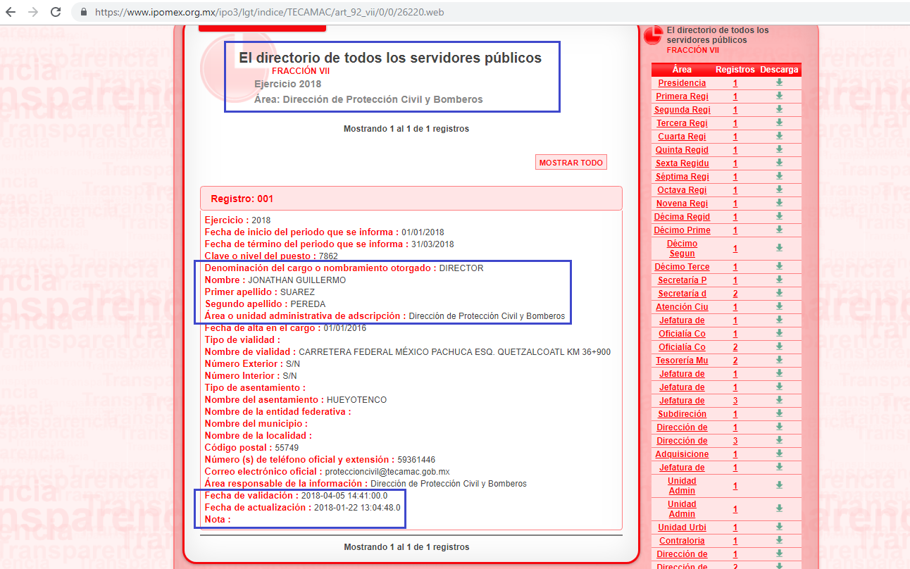
No obstante lo anterior, no resulta desapercibido para este Órgano Resolutor que no existe certeza de que el servidor público referido en la solicitud de información 00116/TECAMAC/IP/2019, actualmente ocupe o haya ocupado el cargo de Director de Protección Civil, sirven de sustento las siguientes imágenes ilustrativas correspondientes al portal IPOMEX del Sujeto Obligado:
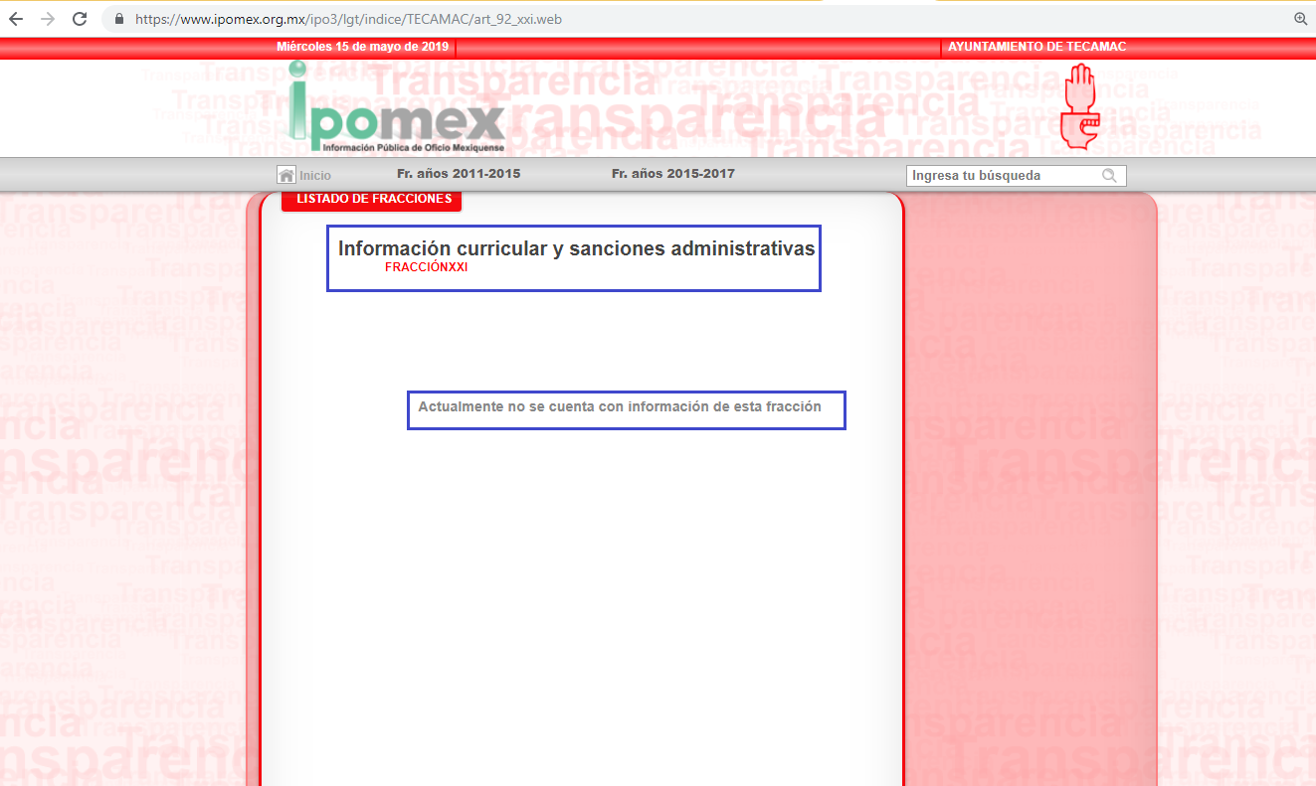
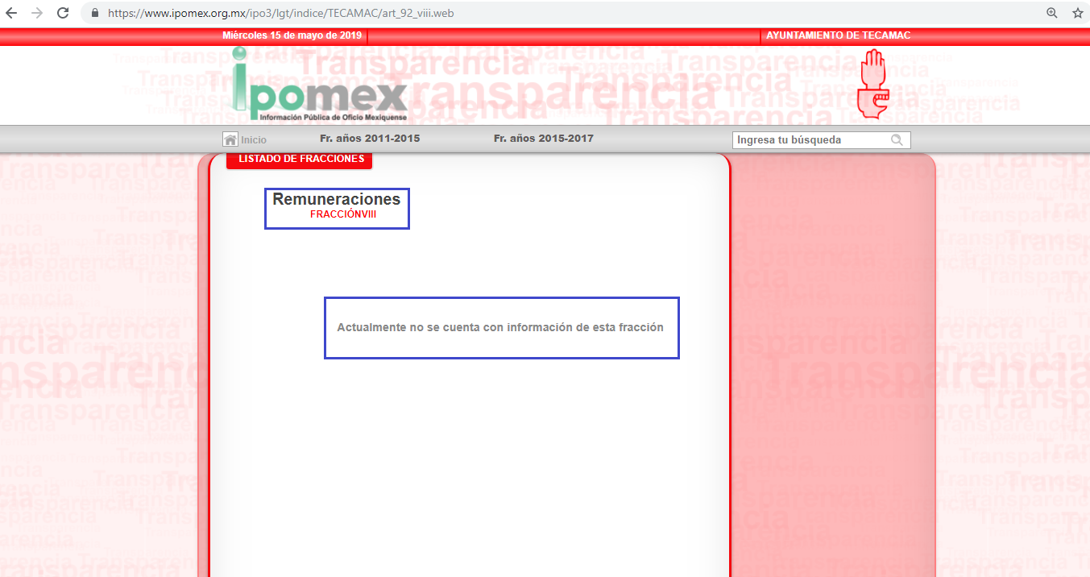
De las imágenes ilustrativas previamente referidas se desprende que de un examen minucioso al portal IPOMEX del Sujeto Obligado, no se cuentan con elementos de convicción para vincular al ciudadano referido en la solicitud de información 00116/TECAMAC/IP/2019 con el cargo de Director de Protección Civil, adicionalmente, en cuanto hace a la certificación expedida por la Dirección General de Protección Civil del Estado de México o por cualquier otra institución debidamente reconocida por la misma, vale la pena mencionar que desde la fecha de ingreso del servidor público, cuenta con un plazo máximo de seis meses para acreditar dicho requisito, por ello, si el servidor público inició su nombramiento en la administración pública municipal 2019-2021, resulta inconcuso que no ha fenecido el plazo para cumplir con dicha obligación.
Bajo estas líneas argumentativas, ante la incertidumbre que aqueja a esta ponencia resolutora, en alusión al ciudadano referido en la solicitud de información 00116/TECAMAC/IP/2019, resulta procedente ordenar previa búsqueda exhaustiva y razonable, el o los documentos que reflejen una experiencia mínima de un año en la materia, así como la certificación expedida por la Dirección General de Protección Civil del Estado de México y por cualquier otra institución debidamente reconocida por la misma, soportes documentales que deberán de ser entregados en versión pública de ser procedente, acompañados por el acuerdo de clasificación correspondiente, por otra parte, de ser el caso, no resulta procedente testar la fotografía del servidor público al ostentar un cargo catalogado como medio superior o superior.
Por otra parte, en el caso de no generar, poseer o administrar la información previamente referida e identificada con los numerales 2 y 3, bastará con que El Sujeto Obligado lo haga del conocimiento del Recurrente, al momento de dar cumplimiento a la presente resolución.
Una vez sentado lo anterior, en referencia a la solicitud de información 00114/TECAMAC/IP/2019 se advierte que del servidor público previamente referido, El Recurrente requirió la siguiente información:
- El o los documentos que reflejen su grado de estudios o formación académica.
- Certificación de habilidades.

En una aproximación inicial, es preciso mencionar que de un análisis minucioso al portal IPOMEX del Sujeto Obligado no se advierte qué cargo ostenta dicho servidor público, asimismo, tampoco se advierte la fecha de alta o baja (en su caso).
Por otra parte, es óbice mencionar que mediante respuesta de fecha catorce de marzo de los corrientes, El Sujeto Obligado adjuntó un título universitario expedido a favor del servidor público, en donde fue testada la fotografía, así como la firma del director / rector de la institución educativa. Sirve de sustento la siguiente imagen ilustrativa:


Con base en lo anteriormente plasmado, se advierte que los sujetos obligados se encuentran constreñidos a poner a disposición la información de carácter público en un formato comprensible, accesible y legible. Asimismo, se puntualiza que en el caso en concreto, de ostentar un cargo catalogado como mando medio o superior, la fotografía del servidor público deberá de dejarse a la vista. Lo anterior radica en que ésta medida permite identificar la relación que tiene la persona que aparece en la fotografía con la experiencia tanto laboral como académica, lo que además permitirá identificar si la persona titular del título universitario es quien brinda sus ejercicios al Sujeto Obligado.
Por otra parte, en referencia a la certificación de habilidades, resulta preciso señalar que la información remitida mediante respuesta no guarda congruencia con la información requerida, la cual debe de ser concebida en términos del artículo 132 de la Ley Orgánica Municipal del Estado de México, normatividad referida previamente, sirve de sustento la siguiente imagen ilustrativa:


Bajo estas líneas argumentativas, resulta inconcuso que de haberse generado, poseído o administrado la información relativa a la certificación relativa al numeral 132 de la Ley Orgánica Municipal del Estado de México, resulta procedente su entrega. En sentido contrario, bastara con que El Sujeto Obligado lo haga de conocimiento al Recurrente al momento de dar cumplimiento a la presente resolución.

- Versión Pública

No pasa desapercibido que la información podría contener información susceptible de clasificar, por lo cual, dicha información debe ser clasificada para no vulnerar un derecho intangible. Aunado a que de ser en caso de contar con otra información consistente en datos personales, deberá generarse una versión pública, tal excepción a la publicidad, atiende a la coexistencia de datos públicos e información que tenga el carácter de confidencial (datos personales) o reservada, por lo que debe privilegiarse el acceso a la información bajo el principio de máxima divulgación, empero sin violar el derecho a la protección de datos personales, cuyo fundamento legal aplicable se encuentra inmerso en los numerales de la Ley de la materia, que a la letra esgrimen:
“Artículo 3. Para los efectos de la presente Ley se entenderá por:
(…)
IX. Datos personales: La información concerniente a una persona, identificada o identificable según lo dispuesto por la Ley de Protección de Datos Personales del Estado de México;
(…)
XLV. Versión pública: Documento en el que se elimine, suprime o borra la información clasificada como reservada o confidencial para permitir su acceso.
Artículo 122. La clasificación es el proceso mediante el cual el sujeto obligado determina que la información en su poder actualiza alguno de los supuestos de reserva o confidencialidad, de conformidad con lo dispuesto en el presente título.
[…]
Artículo 132. La clasificación de la información se llevará a cabo en el momento en que:
[…]
II. Se determine mediante resolución de autoridad competente; o
(…)
Artículo 137. Cuando un mismo medio, impreso o electrónico, contenga información pública y reservada o confidencial, la Unidad de Transparencia para efectos de atender una solicitud de información, deberán elaborar una versión pública en la que se testen las partes o secciones clasificadas, indicando su contenido de manera genérica y fundando y motivando su clasificación.” [Sic]
Verbigracia, previo a poner a disposición la información correspondiente debe considerarse que tiene carácter de confidencial, la fotografía del Servidor Público, el Registro Federal de Contribuyentes (RFC) que no sean de proveedores, cuenta bancaria, la Clave Única de Registro de Población (CURP), domicilio particular, teléfono particular, el nombre de las personas físicas que no tengan la calidad de servidor público o aquellos que no reciban recursos públicos, entre otros considerados como datos personales en términos de la normatividad aplicable.
En cuanto al Registro Federal de Contribuyentes de las personas físicas constituye un dato personal, ya que para su obtención es necesario acreditar ante la autoridad fiscal previamente la identidad de la persona, su fecha de nacimiento, entre otros aspectos.
Ahora bien, las personas físicas tramitan su inscripción en el registro con el propósito de realizar —mediante esa clave de identificación— operaciones o actividades de naturaleza fiscal, la cual, les permite hacer identificable respecto de una situación fiscal determinada.
Lo anterior es compartido por el ahora Instituto Nacional de Transparencia, Acceso a la Información y Protección de Datos Personales (INAI), conforme al criterio 19/17, el cual es del tenor literal siguiente:
“Registro Federal de Contribuyentes (RFC) de personas físicas. El RFC es una clave de carácter fiscal, única e irrepetible, que permite identificar al titular, su edad y fecha de nacimiento, por lo que es un dato personal de carácter confidencial.
Resoluciones:
RRA 0189/17. Morena. 08 de febrero de 2017. Por unanimidad. Comisionado Ponente Joel Salas Suárez.
RRA 0677/17. Universidad Nacional Autónoma de México. 08 de marzo de 2017. Por unanimidad. Comisionado Ponente Rosendoevgueni Monterrey Chepov.
RRA 1564/17. Tribunal Electoral del Poder Judicial de la Federación. 26 de abril de 2017. Por unanimidad. Comisionado Ponente Oscar Mauricio Guerra Ford.”

Así, el RFC se vincula al nombre de su titular, permite identificar la edad de la persona, su fecha de nacimiento, así como su homoclave, la cual es única e irrepetible y determina justamente la identificación de dicha persona para efectos fiscales, por lo éste constituye un dato personal que concierne a una persona física identificada e identificable.
En cuanto a la Clave Única de Registro de Población (CURP) en virtud de que éste se integra por datos personales que únicamente le conciernen a un particular como son su fecha de nacimiento, su nombre, sus apellidos y su lugar de nacimiento; información que permite distinguirlo del resto de los habitantes, se considera que es de carácter confidencial.
Argumento que es compartido por el Instituto Nacional de Transparencia, Acceso a la Información y Protección de Datos Personales, conforme al criterio número 18/17 el cual refiere:
“Clave Única de Registro de Población (CURP). La Clave Única de Registro de Población se integra por datos personales que sólo conciernen al particular titular de la misma, como lo son su nombre, apellidos, fecha de nacimiento, lugar de nacimiento y sexo. Dichos datos, constituyen información que distingue plenamente a una persona física del resto de los habitantes del país, por lo que la CURP está considerada como información confidencial”.
Resoluciones:
RRA 3995/16. Secretaría de la Defensa Nacional. 1 de febrero de 2017. Por unanimidad. Comisionado Ponente Rosendoevgueni Monterrey Chepov.
RRA 0937/17. Senado de la República. 15 de marzo de 2017. Por unanimidad. Comisionada Ponente Ximena Puente de la Mora.
RRA 0478/17. Secretaría de Relaciones Exteriores. 26 de abril de 2017. Por unanimidad. Comisionada Ponente Areli Cano Guadiana.”
Lo anterior, sólo en caso de advertir información susceptible de clasificar, por ende, resulta necesario que el Comité de Transparencia del Sujeto Obligado emita el Acuerdo de Clasificación correspondiente que sustente la versión pública, el cual deberá cumplir cabalmente las formalidades previstas en el artículo 137 de la Ley de Transparencia y Acceso a la Información Pública del Estado de México y Municipios, así como los numerales aplicables de los LINEAMIENTOS GENERALES EN MATERIA DE CLASIFICACIÓN Y DESCLASIFICACIÓN DE LA INFORMACIÓN, ASÍ COMO PARA LA ELABORACIÓN DE VERSIONES PÚBLICAS, publicados en el Diario Oficial de la Federación en fecha quince de abril de dos mil dieciséis, mediante Acuerdo del Consejo Nacional del Sistema Nacional de Transparencia, Acceso a la Información Pública y Protección de Datos Personales.
En mérito de lo expuesto en líneas anteriores, resultan fundados los motivos de inconformidad que arguye El Recurrente en sus medios de impugnación que fueran materia de estudio, por ello con fundamento en la primera hipótesis de la fracción III del artículo 186, de la Ley de Transparencia y Acceso a la Información Pública del Estado de México y Municipios, se REVOCAN las respuestas a las solicitudes de información números 00116/TECAMAC/IP/2019, y 00114/TECAMAC/IP/2019, que han sido materia del presente fallo.
Razón por la cual es dable ORDENAR al Sujeto Obligado haga entrega al Recurrente vía SAIMEX, de la información precisada con anterioridad. Por lo antes expuesto y fundado es de resolverse y;

SE RESUELVE
PRIMERO. Se REVOCAN las respuestas entregadas por EL SUJETO OBLIGADO, a las solicitudes de información números 00116/TECAMAC/IP/2019 y 00114/TECAMAC/IP/2019 por resultar fundados los motivos de inconformidad que arguye EL RECURRENTE, en términos del considerando CUARTO de la presente resolución.

SEGUNDO. Se ORDENA al SUJETO OBLIGADO que haga entrega al RECURRENTE, previa búsqueda exhaustiva y razonable, en versión pública de ser procedente, a través del SAIMEX, de la siguiente información:
Del servidor público referido en la solicitud de información 00116/TECAMAC/IP/2019
- El o los documentos que reflejen su grado de estudios o formación académica.
- El o los documentos que reflejen experiencia mínima de un año en la materia de protección civil.
- Certificación expedida por autoridad competente, en términos del artículo 32 de la Ley Orgánica Municipal del Estado de México

Del servidor público referido en la solicitud de información 00114/TECAMAC/IP/2019
- El o los documentos que reflejen su grado de estudios o formación académica.
- Certificación expedida por autoridad competente, en términos del artículo 32 de la Ley Orgánica Municipal del Estado de México
Para la entrega en versión pública deberá emitir el Acuerdo del Comité de Transparencia en términos de los artículos 49, fracción VIII y 132 fracción II de la Ley de Transparencia y Acceso a la Información Pública del Estado de México y Municipios, en el que funde y motive las razones sobre los datos que se supriman o eliminen y se ponga a disposición de La Recurrente.
Si después de realizada la búsqueda exhaustiva y razonable, no se localice la documentación requerida marcada con los numerales 2, 3 y 5 bastará con que El Sujeto Obligado lo haga del conocimiento del Recurrente al momento de dar cumplimiento a la presente resolución.

TERCERO. Notifíquese al Titular de la Unidad de Transparencia del SUJETO OBLIGADO, para que conforme al artículo 186 último párrafo, 189 segundo párrafo y 194 de la Ley de Transparencia y Acceso a la Información Pública del Estado de México y Municipios; dé cumplimiento a lo ordenado dentro del plazo de diez días hábiles, debiendo informar a este Instituto en un plazo de tres días hábiles siguientes sobre el cumplimiento dado a la presente resolución.

CUARTO. Notifíquese al RECURRENTE la presente resolución.

QUINTO. Hágase del conocimiento del RECURRENTE que de conformidad con lo establecido en el artículo 196 de la Ley de Transparencia y Acceso a la Información Pública del Estado de México y Municipios, podrá impugnar la presente resolución vía Juicio de Amparo en los términos de las leyes aplicables.

SEXTO. Gírese oficio al Contralor Interno y Titular del Órgano de Control y Vigilancia de este Instituto con la finalidad de que actúe en razón de su competencia, en términos de lo dispuesto en el Considerando CUARTO de la presente resolución.

ASÍ LO RESUELVE, POR UNANIMIDAD DE VOTOS EL PLENO DEL INSTITUTO DE TRANSPARENCIA, ACCESO A LA INFORMACIÓN PÚBLICA Y PROTECCIÓN DE DATOS PERSONALES DEL ESTADO DE MÉXICO Y MUNICIPIOS, CONFORMADO POR LOS COMISIONADOS ZULEMA MARTÍNEZ SÁNCHEZ, EVA ABAID YAPUR (AUSENCIA JUSTIFICADA), JOSÉ GUADALUPE LUNA HERNÁNDEZ (VOTO PARTICULAR), JAVIER MARTÍNEZ CRUZ (VOTO PARTICULAR) Y LUIS GUSTAVO PARRA NORIEGA EN LA VIGÉSIMA SESIÓN ORDINARIA CELEBRADA EL VEINTINUEVE DE MAYO DE DOS MIL DIECINUEVE, ANTE EL SECRETARIO TÉCNICO DEL PLENO, ALEXIS TAPIA RAMÍREZ.

Zulema Martínez Sánchez
Comisionada Presidenta
(Rúbrica).

José Guadalupe Luna Hernández
Comisionado
(Rúbrica).
Eva Abaid Yapur
Comisionada
(Ausencia justificada).

Javier Martínez Cruz
Comisionado
(Rúbrica).

Luis Gustavo Parra Noriega
Comisionado
(Rúbrica).

Alexis Tapia Ramírez
Secretario Técnico del Pleno
(Rúbrica).

Esta hoja corresponde a la resolución de fecha veintinueve de mayo de dos mil diecinueve, emitida en el recurso de revisión 01690/INFOEM/IP/RR/2019 y acumulado.
OSAM/JCMA

IMPROCEDENCIA Y SOBRESEIMIENTO EN EL JUICIO DE AMPARO. LAS CAUSAS PREVISTAS EN LOS ARTÍCULOS 73 Y 74 DE LA LEY DE LA MATERIA, RESPECTIVAMENTE, NO SON INCOMPATIBLES CON EL ARTÍCULO 25.1 DE LA CONVENCIÓN AMERICANA SOBRE DERECHOS HUMANOS. Del examen de compatibilidad de los artículos 73 y 74 de la Ley de Amparo con el artículo 25.1 de la Convención Americana sobre Derechos Humanos no se advierte que el derecho interno desatienda los estándares que pretenden proteger los derechos humanos en dicho tratado, por regular causas de improcedencia y sobreseimiento que impiden abordar el estudio de fondo del asunto en el juicio de amparo, en virtud de que el propósito de condicionar el acceso a los tribunales para evitar un sobrecargo de casos sin mérito, es en sí legítimo, por lo que esa compatibilidad, en cuanto a los requisitos para la admisibilidad de los recursos dependerá, en principio, de los siguientes criterios: no pueden ser irracionales ni de tal naturaleza que despojen al derecho de su esencia, ni discriminatorios y, en el caso, la razonabilidad de esas causas se justifica por la viabilidad de que una eventual sentencia concesoria tenga un ámbito de protección concreto y no entre en conflicto con el orden jurídico, no son de tal naturaleza que despojen al derecho de su esencia ni tampoco son discriminatorias, pues no existe alguna condicionante para su aplicabilidad, en función de cuestiones personales o particulares del quejoso. Por tanto, las indicadas causas de improcedencia y sobreseimiento no son incompatibles con el citado precepto 25.1, pues no impiden decidir sencilla, rápida y efectivamente sobre los derechos fundamentales reclamados como violados dentro del juicio de garantías.

